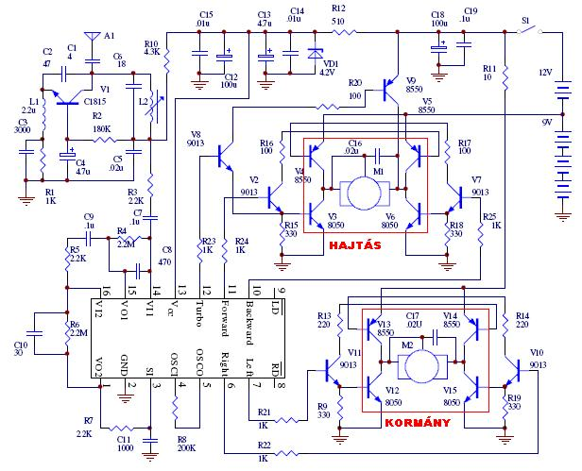
H-HÍD TUNNING BY O.LEE

Hajtás tunning: A V4, V3, V6, V5, V9 tranyókat ki kell szedni a nyákból, valamire jó lesz. Egy hűtőbordára kell szerelni a nagyteljesítményű tranyókat (én 10A-ost használok To220-as tokkal, komplementer párban és a kiszedett tranyók helyére beépíteni – lábkiosztásnak megfelelően. A Turbó el is maradhat (V9), de használható is, pl, ha akku cellákat használsz (nem komplett zselés akkut). MOTOR Csere, nagyobbra, de férjen bele a gépházba. A tápot emelhetjük a 6V-os nál is 12V-ig a ha van benne VD1 zener, (Ha nincs tegyük be a rajz szerint!) ez 4.2V-nál nem enged be többet tovább az elektronikának.

A kormányt általában nem kell bántani (V13, V12, V15, V14), viszont ennek a tápellátására rakjunk be egy 7806, vagy 7809 Stabot (ha 6V-os volt akkor 06, ha 9V-os, akkor 09-et), ekkor biztosan nem lesz baj. A V13 és a V14 tápellátását a stab kimenetére kell áthidalni. (Pl a nyákot elvágni és kis vezeték db-al)

Autó összerak és mehet is!

Fotók:

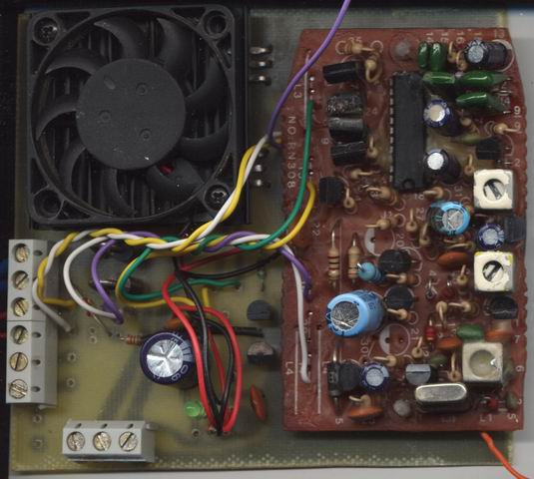
Ez egy NIKKO „turbósítás”

A tranyók kicsit melexenek, ezért a
kis borda miatt kellett a venti.

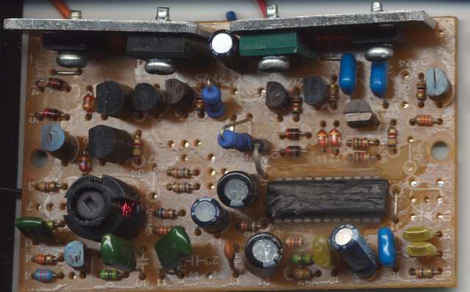

Ilyen panel (is) lett szétbelezve

(Ebben pont nem a kinai RX/TX2 páros van)

Sok sikert!

